秋天的中亞---
-烏兹別克 Uzbekistan , 哈薩克 Kazakhstan , 吉爾吉斯 Kyrgyzstan
陳東榮

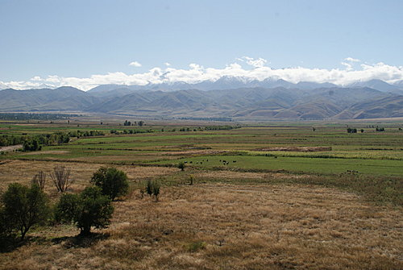
這是在吉爾吉斯的草原. 此地因有天山山脈的溶雪, 一片翠綠. 此地古時有碎葉城, 玄奘法師曾經此城, 往印度取經--圖 陳月華
雨量稀少,沙漠居大部份. 當洛山磯的梅鳳邀我們去中亞的時候,我想到的中亞,非常陌生, 只知道那是在新疆天山山脈再往西去的一片草原與沙漠,是古代絲路的中段,也是中國歷史書上對之又驕傲,又頭痛的一些民族,國家,如匈奴,烏孫,大宛,突厥,不花剌等等.
後 來看到了行程介紹,又做了些功課,對於這遙遠,神祕的地方, 稍有瞭解,覺得這些充滿歷史,人文,旅遊尚未發達的國家,也許正是進入時光遂道,親歷古蹟,與當地人交往的好機會.但是,週遭的朋友,網路的資訊,都沒有 很多的參考,不少人都擔心旅遊的品質及安全,結果邀我們參加的人都不去了,反而台灣一群喜好歷史,善旅遊的朋友,一呼而響應,於是我們十二人-陳奮雄,謝 幸枝夫婦,高蕙香,洪素玉,薛黃玲,蕭枝美,黃芳連,陳月華,鍾庠生,王馨業(導遊)及芬芬與我,就在九月十四日由台北至首爾,然後轉機到烏玆別克的首都 --塔什干 ( Tashkent ),展開我們十一天的未知數旅程了!
中 亞有廣義及狹義的不同範圍,狹義的就是包括新疆天山山脈以 西,東鄰土耳其,南接伊朗,阿富汗,巴基斯坦,北方及西北接蘇聯.有裏海(Caspian Sea)及鹹海(Aral Sea ),都是內海,不通海洋. 除了以上三國,還有Tajikistan,,Turkmenistan.此地區屬內陸型氣候,冬天嚴冷,夏天酷熱,
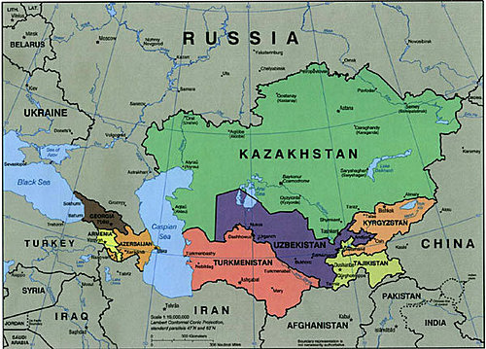
烏玆別克Uzbekstan-紫色, 哈薩克Kazakhstan-綠色, 吉爾吉斯Gyrkyzstan-橘黃色
httpwww.google.comimgresimgurl=httpwww.umt.educaliMapCentralAsia.jpg&imgrefurl=httpwww.umt.educaliMapCentralAsia.htm&h=431&w=600&sz=78&tbnid=R1YR_gv623GHIM&tbnh=97&tbnw=135&prev=images%3Fq%3DCentral%2Basia%2Bmaps&usg=__K6dMHeTi--afss
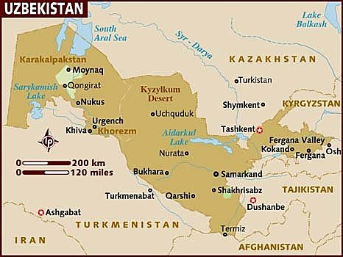
Tashkent 塔什干, Khiva 希瓦, Bukhara 布哈拉, Samarkand 薩馬干,
httpwww.lonelyplanet.commapsasiauzbekistan

此地區除了有天山山脈的溶雪及阿姆河(Amu Darya),希爾河 ( Syr Darya )等河流的灌溉,得以有農耕之外,絕大片土地都是一望無際的沙漠.城市都是在水源較多的地方.所以數目不多.

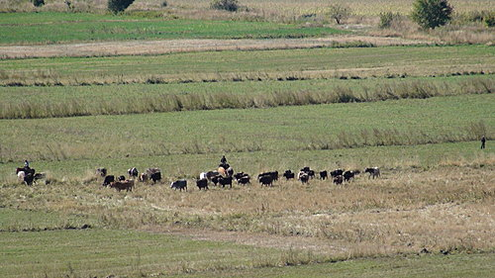

在 這一片比歐洲大陸還大的無際沙漠及草原上,至古就是遊牧民族逐水草而生的天地.這些善騎的勇士們,加上優秀的馬匹,往往為了生存,或侵略的野性,殺戮掠 奪,騷擾鄰近世居的農業國家.因為他們的家當都在馬上,無城要守,而且凶殘屠城,往往所向無敵,如漢朝時的匈奴,隋朝時的五胡亂華(317-439),公 元 370 Atilla the Hun,(可能是匈奴的後裔)的入侵歐洲,造成全歐震驚的”黃禍”(Yellow peril).但是另方面,各部族的內部衝突,即使一時統一,也都不能持久.第五-十世紀突厥族(Turkic People),的大量遷入,第十三-十四世紀蒙古族的侵入,更是使中亞內部,草原民族的城邦國家,群雄競起.

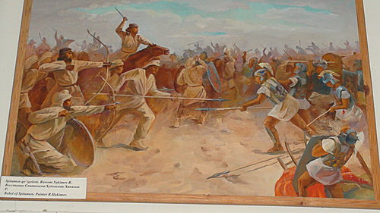
同 時,它的位居歐亞交接之處,夾在中國,印度,蘇聯,伊朗, 歐洲等國際強權之中,外來的勢力,也層出不窮,歷經公元前 329年,亞歷山大的遠征,漢朝班超,霍去病的征伐,七-八世紀,唐朝高仙芝等的侵犯,接著伊斯蘭武力的統一,及十三世紀蒙古成吉思汗的大毀滅, 帖木兒的統一,到十九世紀,蘇俄的併吞,直到1921年的各國獨立.
公元第一世紀,絲路興起,中亞成為東西交通要道,文化中亞周邊的古老文化透過戰爭,商旅、宗教等的活動，也使中亞在文化上廣泛的受到影響，在中亞及其四周各民族勢力的互相消長,及彼此間文化交流的歷史背景下，形成中亞,民族,文化多元化的特性.
在十六世界以後,航海技術發達,海上的絲路又順暢又方便,中亞也就邊緣化了.
中亞相片請看網址
http://picasaweb.google.com/115391113541026813083/CentralAsiaUzbekistanKhivaBukharaSarmakandKyrgyzstanIssykKulLake# 